**BACCALAURÉAT PROFESSIONNEL**

**MAINTENANCE DES VÉHICULES**

**Option B : Véhicules de Transport Routier**

**SESSION 2024**

**ÉPREUVE E2**

**ANALYSE PRÉPARATOIRE À UNE INTERVENTION**

**Durée : 3 heures Coefficient : 3**

**DOSSIER RÉPONSES**

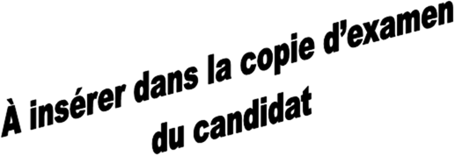

**PARTIE 1 : Identification du véhicule**

**Réponse n° 1 :**

|  |  |
| --- | --- |
| Nom et adresse du client |  |
| Marque du véhicule |  |
| Type de véhicule |  |
| N° d’immatriculation |  |
| VIN |  |
| Date de 1ère mise en circulation |  |
| PIC |  |

**Réponse n° 2 :**

|  |  |  |
| --- | --- | --- |
| Habitabilité |  |  |
| Configuration essieux |  |  |
| Motorisation |  |  |
| Type de pont – Type de suspension |  |  |
| Version - Utilisation |  |  |
| Empattement |  |  |
| Boite de vitesses |  |  |
| Combinaison de conduite |  |  |

**PARTIE 2 : Préparation à l’entretien périodique**

**Réponse n°6 :** (Cocher la bonne réponse).

❑ Atelier équipé de fosses et de pont élévateur.

❑ Atelier équipé de détecteur de méthane avec ventilation forcée.

**Réponses n°11, n°12, n°13 :**

|  |  |  |
| --- | --- | --- |
| **Fluides à remplacer** | **Références** | **Quantités** |
|  |  |  |
|  |  |  |
|  |  |  |
|  |  |  |

**Réponse n°14:**

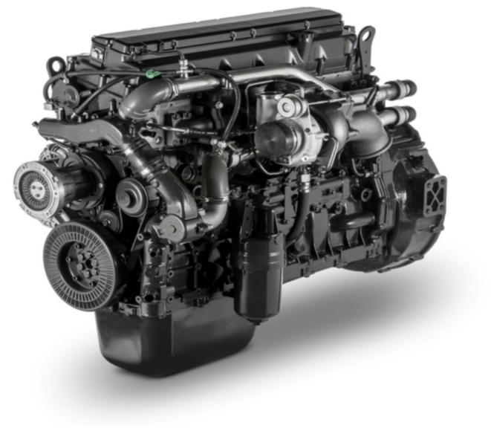

**PARTIE 3 : Préparation à la maintenance**

**Réponse n°16 :**.

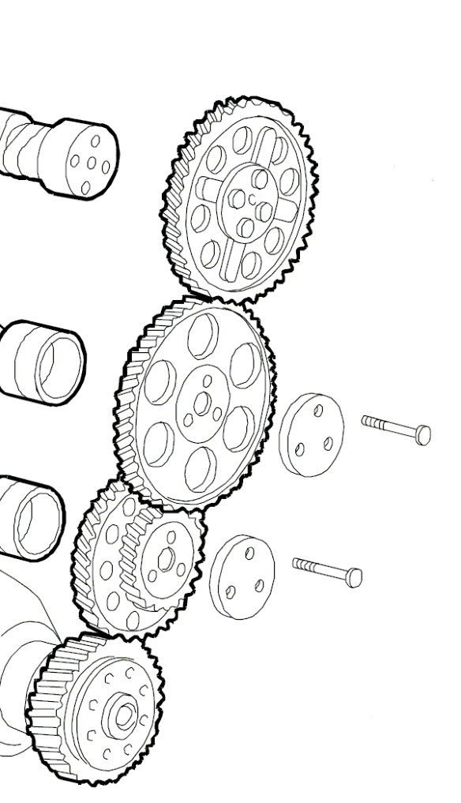

**Réponse n°20 :**

❑ Perte de puissance, surchauffe moteur, voyant moteur.

❑ Voyant moteur, pas de perte de puissance.

❑ Pas de voyant moteur, pas de perte de puissance, surchauffe moteur.

**Réponse n°21 :**

|  |  |
| --- | --- |
| **Elément** | **Couple de serrage (en daN.m)** |
| **Couvre culasse** |  |

**Réponse n°22 :**

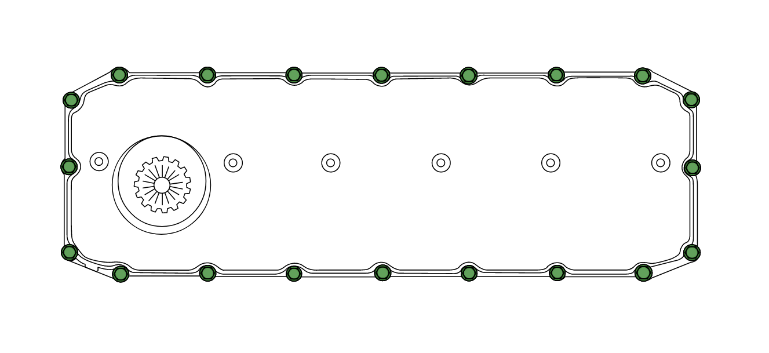

**PARTIE 4 : Préparation au diagnostic**

**Réponse n°25 :**

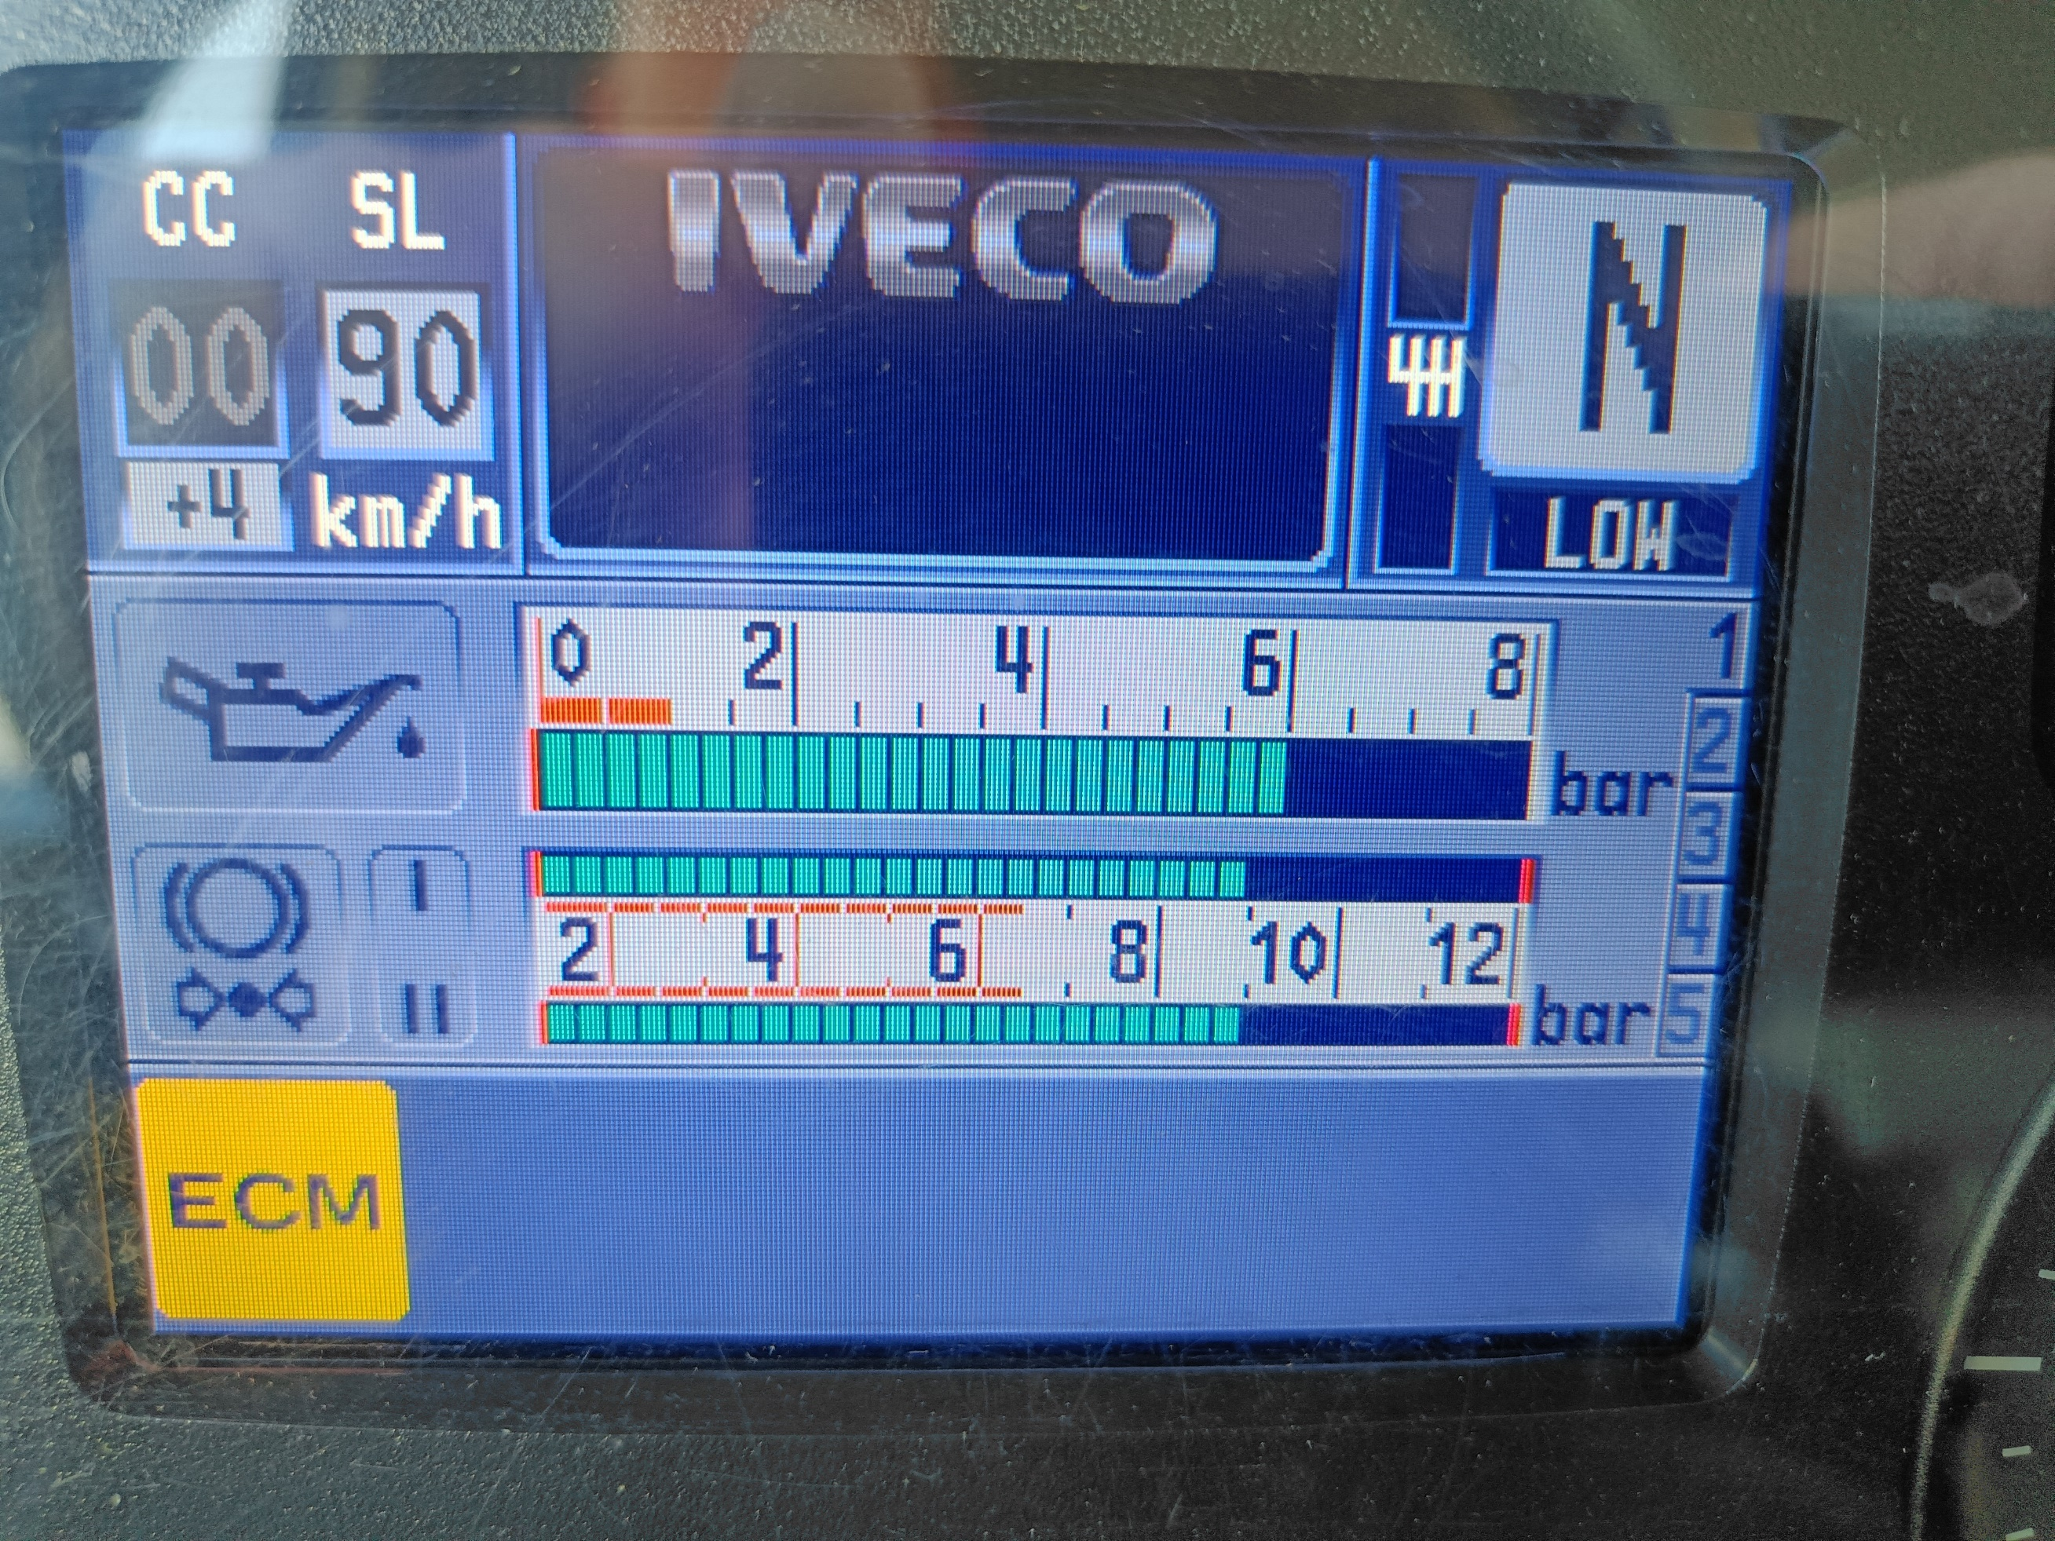

**Réponse n°27 :**

Sorties

Entrées

Calculateur

MF4

**Réponse n°28 :**

Combustion

Injecteur

**Réponses n°29 et n°30 :**

